Тест по теме: «Профессия метеоролог»

- Метеоролог — это специалист, который:
а) изучает горные породы
б) изучает атмосферу земли и прогнозирует погоду
в) составляет карты местности
г) исследует океанические течения
- Какой прибор измеряет влажность воздуха?
а) термометр
б) барометр
в) гигрометр
г) анемометр
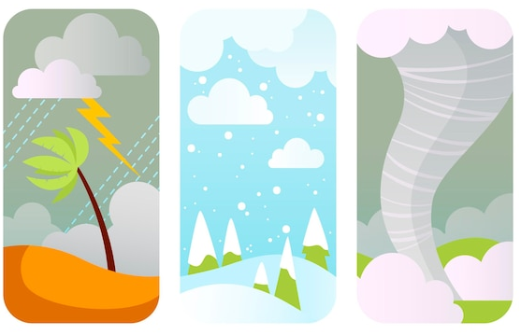
- Как называется устройство, определяющее направление ветра?
а) флюгер
б) дождемер
в) анемометр
г) барометр
- Что измеряет барометр?
а) количество осадков
б) скорость ветра
в) атмосферное давление
г) температуру воздуха
- Спутники в метеорологии используются для:
а) измерения температуры на метеостанции
б) общего обзора атмосферы и наблюдения за облаками
в) измерения влажности в помещении
г) сбора дождевой воды
- Какой этап прогнозирования погоды следует после сбора данных?
а) распространение прогноза
б) анализ данных
в) создание прогноза
г) наблюдение за погодой
- Какие из перечисленных сфер деятельности нуждаются в работе метеорологов? (Выбери 3 варианта)
а) сельское хозяйство
б) строительство мостов
в) авиация
г) кулинария
д) средства массовой информации (ТВ, интернет)
- Какие данные собирают метеорологи для анализа погоды? (Выбери 3 варианта)
а) направление и скорость ветра
б) цвет почвы
в) атмосферное давление
г) количество осадков
д) высота гор
- Назови одну специализацию в профессии метеоролога, кроме прогнозирования погоды.
- Зачем фермерам нужны точные метеорологические прогнозы?
- Установи соответствие между метеорологическим прибором и тем, что он измеряет.

Приборы: | Измеряет:
- Анемометр  - Дождемер  - Термометр  - Флюгер | А) Направление ветра  Б) Количество осадков  В) Скорость ветра  Г) Температуру воздуха

- Объясни, почему профессия метеоролога важна для обеспечения безопасности авиаперелетов.

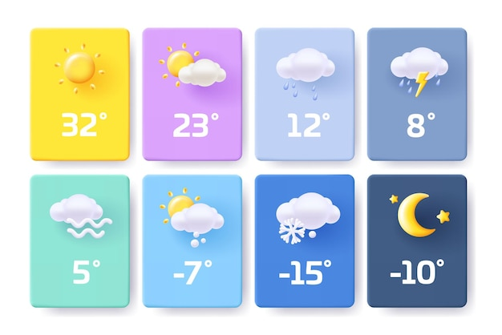
ОТВЕТЫ:

- б
- в
- а
- в
- б
- б
- а, в, д
- а, в, г
- Климатология, агрометеорология, авиационная метеорология, научные исследования.
- Чтобы планировать посев, полив, уборку урожая, защищать растения от заморозков или засухи.
- 1 - В, 2 - Б, 3 - Г, 4 – А
- Метеорологи предоставляют данные о погодных условиях (туман, гроза, обледенение, сильный ветер), что помогает пилотам и диспетчерам выбирать безопасные маршруты, избегать опасных явлений и обеспечивать своевременный взлет и посадку.

